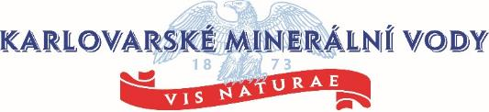

Nejkrásnější lahev světa je z Česka

Praha, 12. listopadu 2015

Nejlepší design PET lahve na světě má česká novinka Fruttimo Aquila. Design Marka Mikovce ocenila odborná porota světové soutěže World Beverage Innovation Awards. Již v létě si nápaditého designu lahve Fruttimo Aquila všiml světově uznávaný web o obalovém designu Packaging of the World. Spotřebiteli oblíbená novinka Fruttimo Aquila tak díky své originální lahvi boduje na světové úrovni.

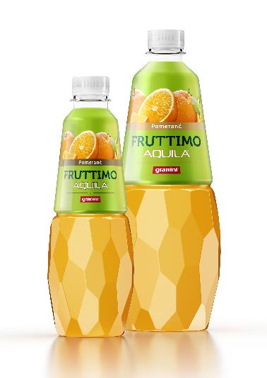
Od roku 2003 organizuje společnost FoodBev Media, mezinárodní vydavatel odborných médií, soutěž World Beverage Innovation Awards, která je oslavou excelence a inovací napříč všemi kategoriemi nápojového průmyslu po celém světě. Odborná porota posuzuje více než 360 přihlášek ze 40 zemí v 26 kategoriích.

Na slavnostním ceremoniálu 11. listopadu v Norimberku převzali prestižní ocenění odborné poroty zástupci Karlovarských minerálních vod (KMV), jejichž novinka Fruttimo Aquila vyhrála ocenění za Nejlepší PET lahev.

„Je to obrovský úspěch české firmy a českého designu v tvrdé mezinárodní konkurenci,“ říká k vítězství Ondřej Postránský, marketingový ředitel KMV, a vysvětluje, jak design lahve Fruttimo Aquila vznikl: „Kromě nápaditého tvaru lahve, který by evokoval chuť a čerstvost ovoce, jsme u tohoto nového produktu hledali neméně důležitý aspekt finálního designu, kterým je funkčnost obalu.“ Očekávání KMV naplnil designer Marek Mikovec, se kterým KMV dlouhodobě spolupracují. „Tvar lahve symbolizuje čerstvě okrájené ovoce. Průhlednou část lahve tvoří více než 50 facet, ze kterých ani jedna není stejná. Lesk facet a také lom světla dynamicky mění tvar a dává lahvi unikátní charakter,“ říká designer Marek Mikovec.

Fruttimo Aquila, osvěžující spojení prémiových džusů Granini a pramenité vody Aquila, se těší velké oblibě u českých spotřebitelů, jak dokazují prodeje z prvních měsíců od uvedení na trh a také úspěch na sociálních sítích (Instagram), kde spotřebitelé sdílejí své fotky a názory související právě s tímto produktem.

Nápaditého designu Fruttima si všimlo také médium Packaging of the World (POTW), které o něm v létě informovalo. „POTW je respektovaný portál o obalovém designu, který celosvětově vybírá ty nejkreativnější obaly. Prezentace produktu na stránkách POTW je uznáním jeho kvalit,“ dodává Marek Mikovec.

O designerovi Marku Mikovcovi

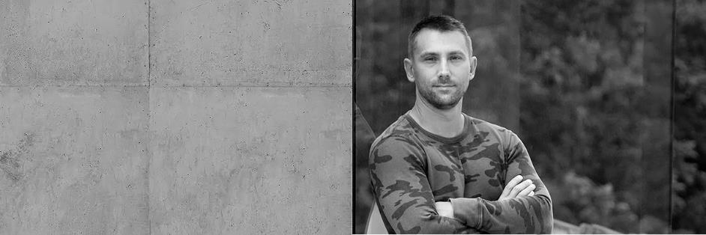

Vystudoval Akademii výtvarných umění v Bratislavě/obor Industrial design. Na Akademii umění v Saint Etienne ve Francii se specializoval na studium navrhování prostřednictvím CAD. Od ukončení studií působí v České republice a od roku 2005 se designu věnuje jako freelance designer.
Pro KMV navrhoval např. design nových sportovních lahví Magnesia GO, stage bar pro Mattoni Koktejl Festival, cenu Hvězda Internetu pro Českého Slavíka, či občerstvovací automaty VERY GOODIES pro Letiště Václava Havla Praha.

O produktu Fruttimo Aquila

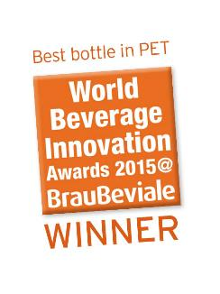
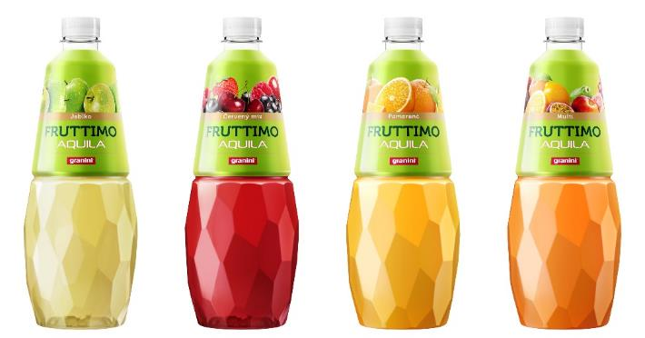

Stylový nápoj, který vznikl spojením prémiových džusů Granini a pramenité vody Aquila, osvěží čtyřmi oblíbenými příchutěmi - jablkem, pomerančem, multi a červeným mixem. Samozřejmostí je nulový obsah barviv a konzervantů a vysoký podíl ovocné složky. Výhodou je o 20 % nižší obsah kalorií než má džus.

O Karlovarských minerálních vodách
Karlovarské minerální vody, a. s. jsou největším výrobcem minerálních a pramenitých vod ve střední Evropě. Vedle tradiční minerální vody Mattoni vyrábí pramenitou vodu Aquila a minerální vodu Magnesia. Společnost byla založena karlovarským rodákem Heinrichem Mattonim v roce 1873. Současnou podobu získaly Karlovarské minerální vody v 90. letech díky výrazným investicím nových majitelů, italské rodiny Pasquale. KMV v současné době vyváží své produkty do více než 20 zemí světa
a vlastní zahraniční značky minerálních vod v Rakousku, Maďarsku a na Ukrajině. Profesionální přístup KMV i jejích zaměstnanců k otázce kvality produktů byl ohodnocen celou řadou ocenění. Společnost se významně podílí na kulturním, sportovním a společenském životě v České republice. Podporuje také projekty spojené s ochranou přírody a otázkou ekologie. KMV jsou členem Národní sítě Global Compact ČR, která sdružuje firmy a organizace zapojené do UN Global Compact - největší světové iniciativy společenské odpovědnosti a udržitelného podnikání pod záštitou OSN.

Kontakt pro média
Pavel Novák, mediální zástupce KMV
Telefon: (+420) 724 012 604
E-mail: pavel.novak@amic.cz

